**Fumagalli Damiano (Gruppo P) DATA della PROVA = 25/2/2022 Matricola: 157547**

FisicaIOT-Labo: Esercitazione 1

# INDICE

* OBIETTIVO DELLA PROVA
* CONTESTO TEORICO
* STRUMENTI DI MISURA
* METODI DI MISURA
* DATI RILEVATI
* ANALISI E GRAFICO
* CONCLUSIONI

# OBIETTIVO DELLA PROVA

* **MISURAZIONE della RESISTENZA ai capi di un RESISTORE**
* **VISUALIZZARE l’andamento della CORRENTE IN FUNZIONE della TENSIONE VARIABILE**

# CONTESTO TEORICO

Di seguito elencati i **macro-argomenti** su cui si basa l’analisi della prova effettuata in Laboratorio.

## RESISTORI

* 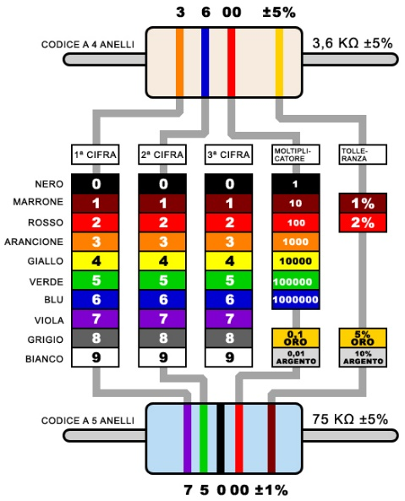È un **conduttore ohmico**, **cioè rispetta la** **legge di Ohm****.** Viene **costruito con materiali conduttori**, e in base al materiale si ottengono **diversi valori di Resistenza**, grandezza fisica che lo caratterizza. Essa viene **definita come un impedimento al passaggio della corrente** attraverso un oggetto solido tipicamente cilindrico.
* **Il valore della Resistenza dipende da: R = ($ρ*L) / A$**
  + $(ρ=Ωm)$**Resistività, proprietà fisica dipendente dal materiale**
  + **(L=m) Lunghezza del cilindro**
  + **(A=m^2) Area della sezione circolare del cilindro**
* **La tabella a fianco rappresenta il valore della Resistenza a seconda del codice colore di un singolo resistore**

## PRIMA LEGGE DI OHM

* **Proporzionalità costante tra Tensione(V) e Corrente(I) variabili ai capi di un resistore. La proporzionalità è definita da una grandezza fisica** **Resistenza****.**
* **R = V / I 🡪 V = R * I 🡪 I = V / R**

## CARICHE ELETTRICHE

* **La corrente elettrica è concretamente un flusso di elettroni. Per convenzione la corrente uscente dal generatore possiede verso positivo come indicato in figura, procedendo da (+) verso (–).**
* **Gli elettroni** invece, **essendo cariche negative, procedono da (-) verso (+).** Ne consegue che **l’intensità della corrente IG avrà un valore negativo.**

## DIFFERENZA DI POTENZIALE

* Comunemente nota come TENSIONE**, rappresenta la energia potenziale a cui è sottoposta una carica elettrica. Una carica (+) si muove da (+) a (-), viceversa una (-) da (-) a (+), infatti cariche opposte si attraggono (+ con -) e cariche eguali si respingono.**
* **Nel caso in esame la corrente IG fluente nel circuito genera una TENSIONE ai capi del resistore (R).**

## LEGGI DI KIRCHHOFF

* **LEGGE DELLE MAGLIE (TENSIONE): all’interno di una maglia (circuito chiuso) la somma delle differenze di potenziale deve essere nulla, per il PRINCIPIO DI CONSERVAZIONE DELL’ENERGIA.**
  + **Perciò VG + VR = 0 🡪 VG = -VR**
  + **Il segno negativo in VR è dovuto dal flusso di corrente negativa, definita in** **precedenza**
* **LEGGE DEI NODI (CORRENTE): per un nodo, giuntura tra due o più fili, la sommatoria delle correnti entranti e uscenti deve essere nulla.**

## METODO VOLTAMPEROMETRICO

Si tratta di **una tecnica di misurazione** delle due grandezze fondamentali, tensione e corrente. Ogni grandezza possiede uno strumento di misura dedicato:

* **VOLTMETRO = misura la TENSIONE [Volt=V]**
  + 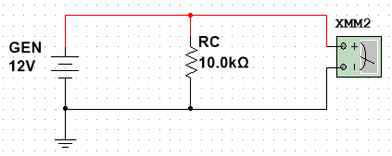**Deve essere collegato in parallelo al componente su cui misurare la differenza di potenziale**
  + **XMM2 sta misurando la tensione ai capi di RC**
  + **Possiede una Resistenza interna idealmente infinita, affinché tutta la corrente possa transitare in RC e il valore di tensione misurato sia attendibile**
* 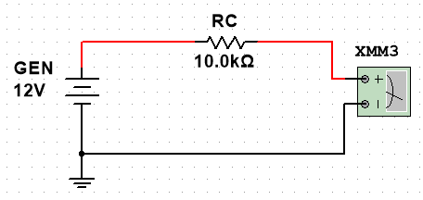**AMPEROMETRO = misura la CORRENTE [Ampere=A]**
  + **Deve essere collegato in serie al componente di cui misurare l’intensità di corrente**
  + **XMM3 sta misurando la corrente attraverso RC**
  + 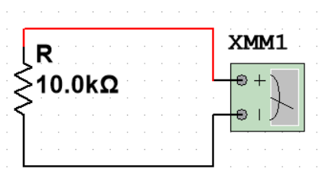**Possiede una Resistenza interna idealmente nulla, affinché parte della corrente non venga assorbita dall’Amperometro, in modo da ottenere un valore attendibile della corrente tramite RC**
* **OHMETRO = misura la Resistenza ai capi di RC, alimentando leggermente il circuito e calcolando il rapporto V / I**
  + **Collegato in parallelo al componente**
  + **XMM2 misura la Resistenza**

# STRUMENTAZIONE

## COMPONENTI PER IL CIRCUITO

* 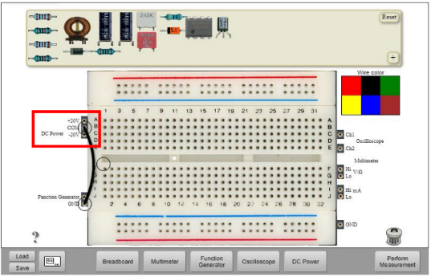**RESISTORE**
* **BREADBOARD: circuito fisico su cui effettuare i collegamenti**
* **SIMULATORE online di circuiti**
* 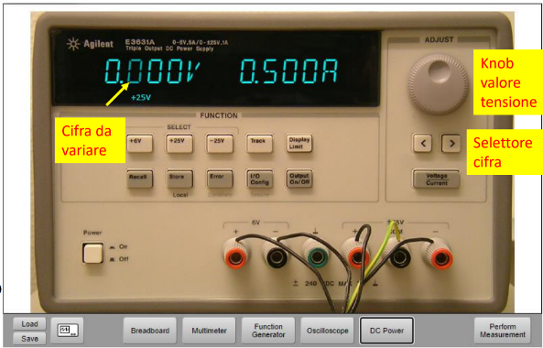**GENERATORE DI TENSIONE CONTINUA**

**Possiede un limitatore di corrente massima erogabile affinché non si verifichi un eccesso di corrente erogata, con conseguente bruciatura dei componenti elettrici interni.**

**Il generatore usato nella prova possiede un range di valori tra 0 e 25 Volt, e superanti i 20Volt le misure non sono più effettuabili a causa di un limite imposto dal simulatore.**

## STRUMENTI DI MISURA

* **MULTIMETRO: contiene Amperometro, Multimetro e Ohmetro**
  + **Possiede una sensibilità**
* **I piedini del multimetro sono disposti a lato della breadboard nel simulatore.**
* **NON è possibile leggere contemporaneamente Tensione e Corrente**

# DATI RILEVATI

* Misurazione della Resistenza
  + Valore Teorico R_Teo = 10k $Ω$
  + Valore misurato R_Mis = 9.833k $Ω$
* Misurazioni di Corrente e Tensione: sono stati impostati sei valori diversi di tensione nel generatore, **V_GEN= { 0, 5, 10, 15, 20, 25 } V**
* Grandezze misurate:
  + VR = Tensione ai Capi del Resistore R
    - |VR_Teo| = |V_GEN| per primo principio delle maglie
    - VR_Mis = Tensione misurata ai capi del resistore tramite voltmetro
  + IR = Corrente che attraversa il resistore
    - IR_Teo = VR_Teo / R_Teo
    - IR_Mis = Misurata con l’amperometro
    - IR_MisTeo = VR_Mis / R_Mis = valore che dovrebbe possedere l’amperometro

## TABELLA DATI



# ANALISI DEI DATI

* Calcolo **dell’errore relativo percentuale** tra il **valore teorico e quello misurato per ogni grandezza fisica, Corrente(I), Tensione(V), Resistenza(R)**
  + **Errore Assoluto = Valore Misurato – Valore Teorico**
  + **Errore Relativo = Errore Assoluto / Valore Misurato**
  + **Errore Percentuale = Errore Relativo *100, espresso in (%)**



# GRAFICO

**Il grafico rappresenta l’andamento della Corrente IR in funzione della Tensione Variabile del Generatore**

## STUDIO DELLA PENDENZA

Il **grafico è rappresentato da una linea retta,** avente equazione **y = mx + q**

* **Y = valore di Corrente dipendente dal valore x**
* **M = coefficiente angolare della retta** = **pendenza del grafico = tan ( $α$)**
* $α$**= angolo che la retta forma con il verso positivo dell’asse X, Tensione [V]**
* **L’unità di misura della Corrente è stata trasformata in Ampere, l’unità fondamentale,** affinché i **calcoli della pendenza** risultino precisi **e dimensionati correttamente**

## CALCOLO PENDENZA

* **METODO GRAFICO**
  + $\frac{ΔY}{ΔX}=$**rapporto dell’incremento** della Corrente, in funzione della Tensione
  + $P1=(5.001 ;0.000534)$**P2 = (9.94 ; 0.001042 )**
  + M = (y2 – y1) / (x2 – x1) = (0.001042 - 0.000534) / ( 9.94 – 5.001 ) = 0.0001
  + Q = Y – M*X = 0.001042 – (0.0001*9.94) = 0.00005
  + **EQUAZIONE RETTA FINALE: y = mx + q**
    - **Y = 0.0001*X + 0.00005**
* **METODO ANALITICO**: dati P1 e P2 riportati sopra
  + (y-y1)/(y2-y1) = (x-x1)/(x2-x1)
  + (y-0.000534) / (0.001042-0.000534) = (x-5.001)/(9.94-5.001)
  + **EQUAZIONE RETTA FINALE: y = mx + q**
    - **Y = 0.00013*x + 0.00002**
* **CONFRONTO**: le due rette sono pressoché identiche, i coefficienti variano di valori nell’ordine di 1/10000, perciò pressoché trascurabili.
  + **M = $\frac{ΔY}{ΔX}= I/V$ = 1 / R** per la legge di Ohm, infatti, **R = V / I**
  + M = 0.00013 ==? 1/R_MIS = 1/9833 = 0.000101
    - **Il valore della pendenza corrisponde con il reciproco della Resistenza**
    - **M_MIS = M calcolata algebricamente = 0.00013**
    - **M_TEO = 1/R_MIS**
    - **ERR%(M)** **) = (M_MIS – M_TEO) / M_MIS * 100**
    - **= ( 0.00013 – 0.000101) / 0.00013 * 100 = 22%**

# CONCLUSIONI

* **I valori misurati sono attendibili**, infatti si riscontrano degli **errori percentuali** **modesti**, fatta **eccezione per la prima misurazione**, che possiede dei valori di tensione minori, **generando variazioni di corrente significative** tra il valore teorico e quello misurato.
* **Il grafico rappresenta coerentemente l’andamento della Corrente in funzione della Tensione variabile.**
* **Il grafico misurato e quello stimato (lineare) dal computer risultano quasi sovrapposti, confermando la precisione e l’accuratezza delle misure effettuate.**
* **La pendenza del grafico rappresenta quasi perfettamente il rapporto 1/R**
  + **L’errore % ottenuto è dovuto dall’incertezza tra il valore nominale della Resistenza e quello Misurato,** **vedi ERR%(R)**